Лабораторная работа №3
  - Системы контроля версий. Git
Давид Майкл Фрэнсис
Аннотация
В данном отчёте представлены результаты выполнения лабораторной работы по теме «Системы контроля версий. Git».
Описаны установка и настройка Git и GitHub CLI, создание SSH- и PGP-ключей, настройка подписи коммитов и структуры рабочего каталога курса.
Сделаны выводы о достижении поставленной цели.
Содержание

1. Введение

1.1 Актуальность
Системы контроля версий являются неотъемлемым инструментом современной разработки программного обеспечения. Они позволяют отслеживать историю изменений, работать над проектом совместно с другими разработчиками и безопасно возвращаться к предыдущим версиям кода. Git, как наиболее распространённая распределённая система контроля версий, лежит в основе большинства современных рабочих процессов разработки, включая работу с платформой GitHub.

1.2 Цель работы
Изучить идеологию и применение средств контроля версий, освоить умения по работе с Git.

1.3 Задачи
- установить Git и GitHub CLI (gh);
- настроить пользовательские данные и кодировку вывода Git;
- создать SSH-ключ для аутентификации;
- создать PGP-ключ и настроить подпись коммитов;
- добавить PGP-ключ в учётную запись GitHub;
- настроить структуру рабочего каталога курса.

1.4 Объект и предмет исследования
Объектом исследования является система контроля версий Git. Предметом исследования выступает процесс установки, настройки и подготовки Git к безопасной работе с удалённым репозиторием GitHub, включая аутентификацию по SSH и подпись коммитов PGP-ключом.

1.5 Методы исследования
Работа выполнялась практическим методом — путём непосредственной установки и настройки программного обеспечения в среде Linux с использованием утилит командной строки (dnf, git, gh, gpg, ssh-keygen).

1.6 Схема выполнения работы
На рис. 1 представлена общая последовательность действий при выполнении работы.


Рисунок 1: Блок-схема выполнения лабораторной работы

2. Теоретическая часть
Системы контроля версий (VCS, Version Control System) отслеживают изменения в файлах проекта во времени, позволяя нескольким людям совместно работать над ним, вести историю изменений и возвращаться к предыдущим версиям. Они решают такие задачи, как случайная потеря данных, конфликты при совместном редактировании кода и отслеживание того, кто и когда внёс те или иные изменения [1].
В рамках VCS используются следующие ключевые понятия:
- хранилище (repository) — центральное место, где хранятся все версии файлов проекта;
- фиксация (commit) — моментальный снимок изменений, сохранённый в репозитории;
- история (history) — последовательность коммитов, отражающая прошлые изменения проекта;
- рабочая копия (working copy) — локальная версия файлов, с которой непосредственно работает пользователь.
По способу хранения данных различают два вида систем контроля версий:
- централизованные (CVCS) — все изменения хранятся в едином центральном репозитории; примеры: Subversion (SVN), Perforce;
- децентрализованные (DVCS) — каждый пользователь располагает полной копией репозитория, что позволяет работать автономно, без постоянного подключения к серверу; примеры: Git, Mercurial.
Git, как децентрализованная система контроля версий, решает следующие основные задачи: отслеживание изменений в файлах, организация совместной работы и слияние изменений нескольких участников, ветвление для параллельной разработки независимых функций, а также откат к предыдущим версиям проекта при необходимости.

3. Материалы и методы
Для выполнения работы использовались:
- операционная система семейства Linux (дистрибутив на основе dnf);
- система контроля версий Git;
- официальный клиент командной строки GitHub CLI (gh);
- утилита GnuPG (gpg2) для генерации PGP-ключа и подписи коммитов;
- утилита ssh-keygen для генерации SSH-ключа;
- платформа GitHub в качестве удалённого хостинга репозиториев.

4. Выполнение лабораторной работы
Первым шагом были установлены Git и GitHub CLI с помощью менеджера пакетов dnf (рис. 2).
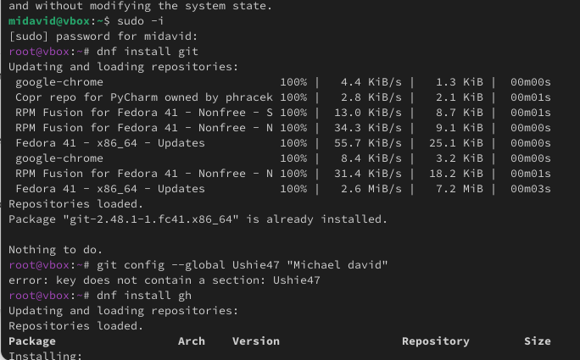
Рисунок 2: Установка Git и GitHub CLI
Затем были указаны имя пользователя и адрес электронной почты для коммитов, настроен вывод сообщений Git в кодировке UTF-8, включена проверка и подпись коммитов, а также создан SSH-ключ для аутентификации (рис. 3).
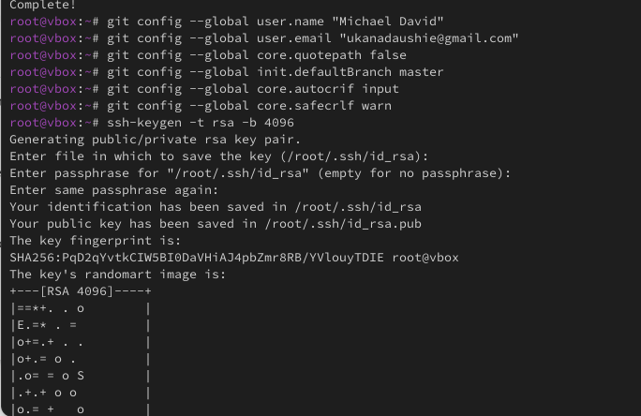
Рисунок 3: Настройка имени пользователя, почты, кодировки и SSH-ключа
Далее был сгенерирован PGP-ключ с помощью команды gpg --full-generate-key (рис. 4).
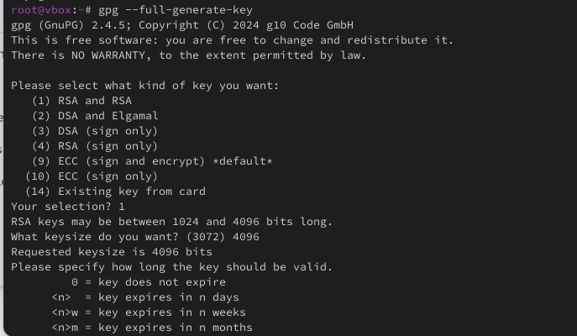
Рисунок 4: Генерация PGP-ключа
Сгенерированный ключ был добавлен в учётную запись GitHub через настройки профиля (рис. 5, рис. 6, рис. 7).
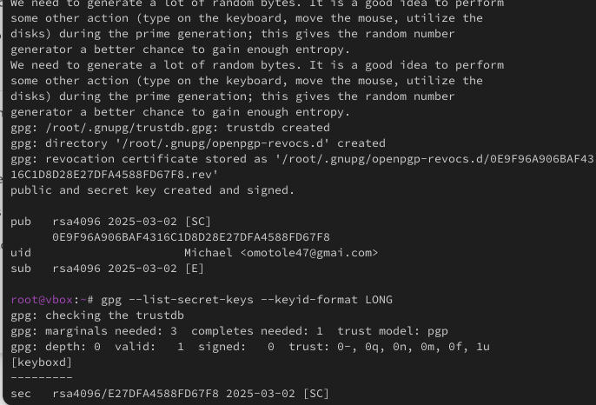
Рисунок 5: Добавление PGP-ключа в GitHub (шаг 1)

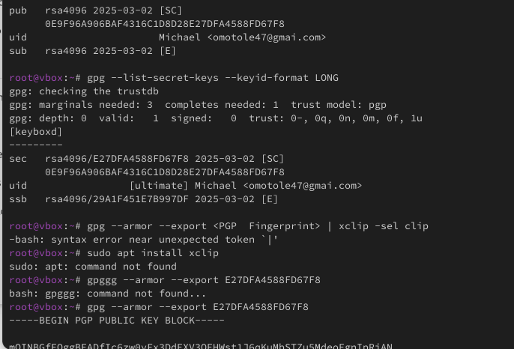
Рисунок 6: Добавление PGP-ключа в GitHub (шаг 2)

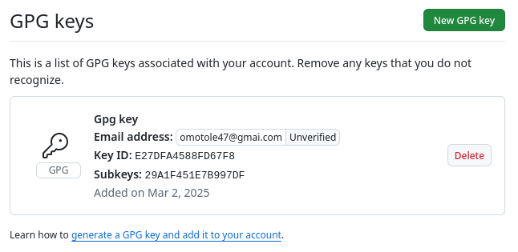
Рисунок 7: Добавление PGP-ключа в GitHub (шаг 3)
После этого Git был настроен на автоматическую подпись коммитов сгенерированным PGP-ключом:
git config --global user.signingkey <PGP Fingerprint>
git config --global commit.gpgsign true
git config --global gpg.program $(which gpg2)
Результат настройки показан на рис. 8.
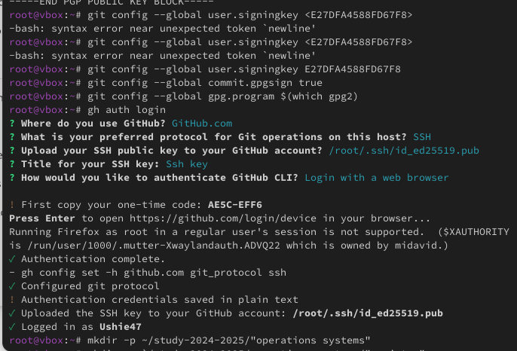
Рисунок 8: Настройка автоматической подписи коммитов
Заключительным шагом стала настройка структуры рабочего каталога курса (рис. 9).
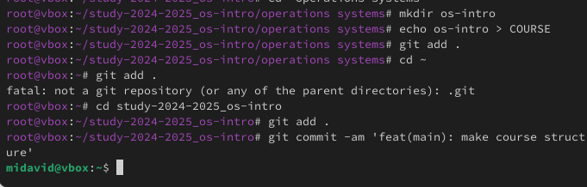
Рисунок 9: Настройка каталога курса

5. Результаты
В результате выполнения работы:
- установлены и настроены Git и GitHub CLI;
- заданы пользовательские данные (имя, email) и кодировка вывода UTF-8;
- создан SSH-ключ для аутентификации на GitHub;
- сгенерирован PGP-ключ и добавлен в учётную запись GitHub;
- настроена автоматическая подпись коммитов PGP-ключом;
- подготовлена структура рабочего каталога курса.

6. Обсуждение результатов
Настройка подписи коммитов PGP-ключом обеспечивает возможность проверки подлинности автора изменений — на GitHub такие коммиты отмечаются как «Verified», что повышает доверие к истории репозитория при совместной работе. Использование SSH-ключа вместо пароля для аутентификации соответствует современным требованиям безопасности, поскольку GitHub более не поддерживает аутентификацию по паролю для операций с Git. Выполненная настройка полностью соответствует стандартной практике подготовки рабочего окружения для децентрализованной разработки с использованием Git.

7. Заключение
В ходе лабораторной работы были изучены идеология и применение средств контроля версий. Освоены основные умения по работе с Git:
- создание и клонирование репозиториев;
- создание SSH- и PGP-ключей;
- настройка подписи коммитов;
- получение изменений из удалённого репозитория и отправка изменений на GitHub.
Поставленная цель работы достигнута.

Ответы на контрольные вопросы
1. Что такое системы контроля версий (VCS) и для решения каких задач они предназначаются?
Системы контроля версий (VCS) отслеживают изменения в файлах, позволяя нескольким людям совместно работать над проектом, вести историю и возвращаться к предыдущим версиям. Они решают такие проблемы, как случайная потеря данных, конфликты кода и отслеживание изменений.
2. Объясните следующие понятия VCS и их отношения: хранилище, commit, история, рабочая копия.
- Хранилище — центральное место, где хранятся все версии файлов.
- Коммит (фиксация) — моментальный снимок изменений, сохранённых в репозитории.
- История — запись коммитов, отражающая прошлые изменения.
- Рабочая копия — локальная версия файлов, изменяемых пользователем.
3. Что представляют собой и чем отличаются централизованные и децентрализованные VCS? Приведите примеры VCS каждого вида.
- Централизованная система контроля версий (CVCS): все изменения хранятся в едином центральном репозитории. Пример: Subversion (SVN), Perforce.
- Децентрализованная система контроля версий (DVCS): у каждого пользователя есть полная копия репозитория, что позволяет работать в автономном режиме. Пример: Git, Mercurial.
4. Действия VCS при работе с хранилищем в одиночку
- Инициализировать репозиторий.
- Вносить изменения и фиксировать их.
- Просматривать историю и при необходимости возвращаться к ней.
5. Работа с VCS при совместном использовании хранилища
- Клонировать репозиторий или получить последнюю версию.
- Вносить изменения и фиксировать их локально.
- Отправлять изменения в общий репозиторий.
- При необходимости разрешать конфликты.
6. Основные задачи, решаемые Git
- Отслеживание изменений.
- Совместная работа и слияние.
- Ветвление для параллельной разработки.
- Откат версии.
7. Роли участников при работе с Git
- Разработчики (developers) — пишут и фиксируют код.
- Сопровождающие (maintainers) — проверяют и объединяют изменения.
- Релиз-менеджеры (release managers) — управляют версиями и релизами.
8. Использование локальных и удалённых репозиториев
Локальный репозиторий:
git init
git add .
git commit -m "Initial commit"
Удалённый репозиторий:
git remote add origin <repo_url>
git push origin main
git pull origin main
9. Ветви и их назначение
Ветки позволяют вести параллельную разработку, не затрагивая основную кодовую базу:
git branch feature-branch
git checkout feature-branch
10. Игнорирование файлов в Git
node_modules/
*.log
Файл .gitignore с таким содержимым предотвращает попадание ненужных файлов в репозиторий.

Список литературы
1. Chacon S., Straub B. Pro Git. 2-е изд. Apress, 2014.

